**学习主题：唢呐声声诉情怀**

同学们大家好，在我国民族乐器中，有这样一种吹管乐器，它的音色明亮而高亢，管身木质，并且上端有一个哨片，下端套着一个铜制的喇叭口，这种乐器经常出现在民间的吹歌会、秧歌会上，你能猜到这是哪一种乐器吗？让我们走进今天的音乐课吧。

看了微课后，你一定有满满的收获。让我们一起来完成下面的学习任务。

**任务一：请你说出唢呐各部分名称。**

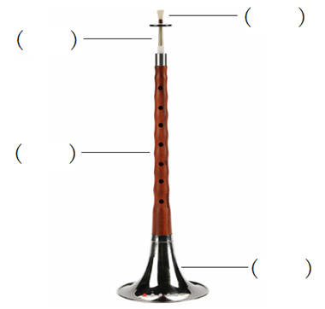

**任务二：请你读一读两个卡片，将适合的卡片用线与唢呐连起来。**

**明亮、高亢 明快、清脆**

**木质加铜管 唢呐 竹制**

**又名喇叭 兄弟很多**

**任务三：请你说出一首或两首由唢呐演奏的乐曲，并介绍给你的朋友或家人。**

**资源链接：**

**《中国音乐词典》中关于唢呐的介绍**

唢呐，吹奏乐器，又名喇叭。小者称海笛。明正德（公元1506——1521年）以来已在我国普遍使用。在民间，每逢喜庆节日，吹打乐队和锣鼓乐队中，大都用唢呐，是民间运用的最广泛的乐器之一。